牛津展望计划暑期线上课程 (三周)
- 项目背景简介
牛津大学是英语世界国家中最古老的大学，创建历史可追溯至十一世纪末。2017-2020年连续四年蝉联全球排名第一。牛津大学拥有雄厚的师资力量，其教职队伍中有83位皇家学会会员和125位英国科学院院士。近900年的校史中，牛津于各个领域中培养了许多杰出领袖，包括6位英国国王、28位英国首相、多位外国政府首脑、50余位诺贝尔奖获得者和一大批世界著名的文学家和科学家，在诸多领域引领着世界最前沿的科学研究。在这种动荡的时代，全球共识和相互知识交流比以往任何时候都更为重要。
牛津大学摄政学院牛津全球发展与展望研究院（OPGDI）与学术界同仁团结一致。在这充满不确定的时期，OPGDI的首要任务是给我们的海外合作伙伴和学生持续不断地提供高质量的学习资源和学术服务，巩固和稳定其与海外合作伙伴和学生之间建立的，长期稳定且卓有成绩的合作关系。为此，OPGDI特别筹备暑期在线课程，有幸组织6位英国科学院和皇家学会院士为模块领衔教授，为来自精心挑选的一流中国合作高校的优秀学生而设计，以鼓励学生申请牛津大学注册访问学生课程（VSP），硕士课程及博士研究。本次核心课程为期三周，另设为期四周的导师辅导制（Tutorial System）学术辅导，需在三周项目报名时单独提出申请。
项目课程亮点：
- 牛津大学六位英国国家院士主持并亲授课程，师资队伍均为牛津大学教授学者
- 适于有意向申请牛津、剑桥、哈佛等世界顶尖大学的学生
- 链接最优质学术资源，触及最高学术成就，探索专业领域最前沿
- 跨学科式独特教学风格，强化辩证思维及独立研究能力
- 特邀负责招生面试的教授，并与优秀在校生座谈，详析访问生及硕博申请要点
- 与顶级学者深度互动，规划海外求学后在学术界、工业界的职业发展方向
- 直播授课，同步录制，便于回放复习
- 基本信息
项目时间
- 政治-经济-哲学-法律：7月20日-8月7日
- 英语文学-表演艺术-世界文化遗产管理：7月20日-8月7日
- 科技-社会-全球化：7月27日-8月14日
- 金融-商科-管理：8月3日-8月21日
- 人类科学(生命医学)-人工智能-化学物理：8月3日-8月21日
以上时间为初步拟定时间，或有微调。
课程结构
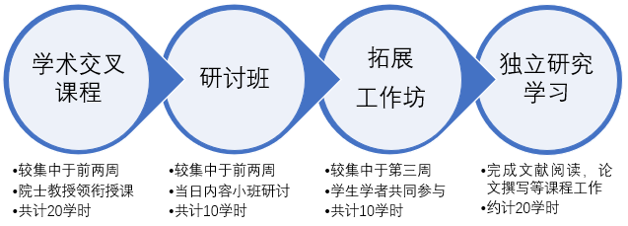
课程将由学术交叉课程，研讨班，拓展工作坊，独立研究学习组成。每日约进行4小时线上直播内容，同步录制，便于回放复习。

项目费用
3周课程原费用为1650英镑，因新冠疫情，牛津展望计划办公室为国内长期紧密合作的伙伴高校申请学生减免此次部分费用。
（减免后）实缴费为：1050英镑（约计9000元人民币）
报名咨询
此项目仅向合作高校开放，课程内容咨询联系OPP项目组Zora老师, Wechat: zora-2014
Email: zora.zhou@oxford-prospects.com；Tel: +44 01865 517028.

课程结业
顺利完成课程的学生将获得结业证明与成绩单，成绩单中显示完成学习的课程，所涵盖的科目和学时数目。对于希望转换所在学校学分的学员，该三周课程完成需60小时学习时间（20小时学术课程，10小时研讨会，10小时工作坊，以及20小时个人研究和学习），对应6个CATS学分，3个ECTS学分，以及2个美国学制学分。
申请条件
申请时需注明学术课程方向，建议申请人对于所学领域有相应背景知识及强烈的学术兴趣。为保证学生深度参与课程研究与讨论，申请人需要达到以下基础要求：IELTS with minimum overall score of 6.0, 或 TOEFL with minimum overall score of 80.
如申请人尚未拥有以上英语成绩证明，可提供其他英语能力证明（如四级，六级，或高考成绩等），项目学术处将依据申请人资历进行审核，或将安排面试，OPGDI学术处将对录取结果拥有最终决定权。
- 课程安排及师资
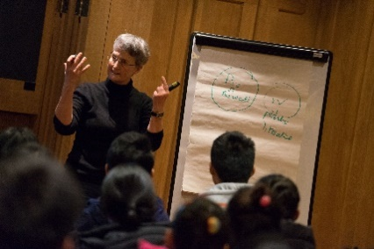
线上项目为期三周，直播课程将进行同步录制，便于回放复习。学员将需要：
- 为讲座和研讨班做先导准备（文献阅读等）
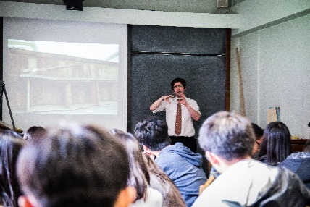
- 积极参与课程互动，参加所有研讨班和讲座-通过课程交付技术监控出席情况
- 通过在线考试/测验，简短答案理解检测，最低要求75％
- 依据课程，有可能要求提交1,000-1,500字的Essay
- 课程期间进行约20个小时的个人研究和学习（例如文献阅读及撰写论文等）
（详情请参照附录“首席教授简介”及英文版材料）
  - 学术交叉课程 Academic Lectures
每一个模块由对应的英国国家院士（British Academy, Royal Society, Royal Academy of Engineering等）领衔并亲自主持授课，其余授课老师均为牛津大学教授、学者，另安排1-2场特邀嘉宾讲座，所有师资无在读博士或博士后代课。此部分共计20个学时，学生可在五大模块中选择其一：
- 政治-经济-哲学-法律：由英国科学院院士Prof. Sir Richard Sorabji爵士和Prof. Sir Timothy Besley爵士领衔并主持授课
- 英语文学-表演艺术-世界文化遗产管理：由唐顿庄园电视剧及电影总制片人Ms. Liz Trubridge领衔并主持授课
- 科技-社会-全球化：由英国科学院院士Prof. Duncan Gallie教授领衔并主持授课
- 金融-商科-管理：由英国科学院院士Prof. Avner Offer教授领衔并主持授课
- 人类科学(生命医学)-人工智能-化学物理：由英国皇家学会院士，英国工程院院士，英国医学科学院院士Prof. Sir Michael Brady爵士和英国皇家学会院士Prof. Graham Richards教授领衔并主持授课
  - 研讨班Seminar
每日学术课程之后将安排线上互动研讨课，就当日学术课程内容进行深度研讨，共计10个学时。
  - 拓展工作坊Workshops
工作坊将引导项目参与者通过牛津大学访问生/研究生轨迹——从大学申请到毕业后的职业道路。旨在激发参与者的内驱力，锻炼批判性思维和研究技能，强化自我意识和心理健康，同时还将提供与成功申请者互动并建立新人际关系的机会，此部分课程共计10个学时，内容包括：

- 申请过程解读
- 个人陈述撰写
- 录取面试技巧及演练
- 学术科研论文撰写
- 演讲陈述技能
- 科学研究方法论
- 留学经验分享
- 心理健康及朋辈支持
- 牛津在读生及校友分享讨论会
- 职业规划

Tutorials OnlinePlus导师辅导制课程（四周可选课程）
牛津大学辅导制被誉为皇冠上的明珠，是牛津本科教学最为核心的部分。在学术讲座，研讨会及工作坊外，学生将有机会以2-3人小组形式，接受牛津导师就自身兴趣学科的针对性辅导，并获得个人学习进程反馈。学生将会：
- 与各领域的世界顶尖专家建立长久私人联系
- 深入探索自身兴趣学科
- 培养强化批判性精神及自主研究能力
- 习得如何提出并捍卫自身观点，接纳建设性批评意见并积极思考
- 为之后的研究学习及牛津大学一年访问生申请做充分准备
课程费用：
课程安排将包含总计8场导师辅导制课程，2篇论文评测，书面报告。
该四周课程拟定于三周核心课程结束后开始，费用将于近期做另行通知。
如何申请：
此部分为期四周的线上导师辅导制（Tutorial OnlinePlus）需在成功注册以上3周课程后，单独提交申请报名，并附500字长度个人简述Personal Statement，注明申请原因及所期望的收获。
请注意，此线上导师辅导制课程将以1位导师对2-3名学生的牛津大学导师辅导制形式进行，名额有限，申请竞争也将会非常激烈。
周 | 辅导课时 | 课程内容
1 | 2课时 | 导师将在课程开始前通过电子邮箱发送课前阅读材料。课上，学生们将在导师的引导下，于2-3人的辅导小组中讨论对于阅读材料的见解，并做相关的学术知识延伸。课后需要在第二周上课前完成一份学术研究报告。
2 | 2课时 | 学生们应于课前将学术研究报告提交导师。课上，导师将就每个人的研究报告给予详尽的反馈，同时进行建设性的批判及想法的交流。
3 | 2课时 | 导师将在课程开始前通过电子邮箱发送课前阅读材料。课上，学生们将在小组中讨论对于阅读材料的理解，培养并提高他们批判性思维及分析性研究的技能。课后需要在第四周上课前完成一份学术研究报告。
4 | 2课时 | 学生们应于课前将学术研究报告提交导师。导师将就学生们的研究报告给予严格的评估，并在课上给到学生们建设性的评判，并进行进一步的严谨的学术讨论。
4周线上导师辅导制课程课表

附：部分院士教授简介
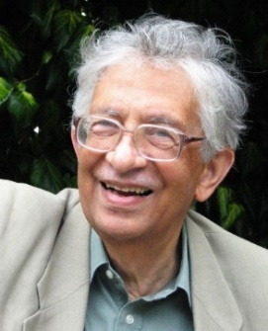
Prof. Sir Richard Sorabji
英国科学院（British Academy）院士，美国人文与科学院（American Academy of Arts and Sciences）外籍荣誉院士，伦敦大学古典学研究所主任（1999年）。出版过15本权威著作，编辑或共同编辑过11本学术书籍。其关于哲学及其历史的著作涵盖了三个主要领域：宇宙物理学，思想以及社会和伦理问题。其研究起点为古希腊哲学，但他的兴趣发散至许多其他时期及文化。
Prof. Sir Timothy Besley
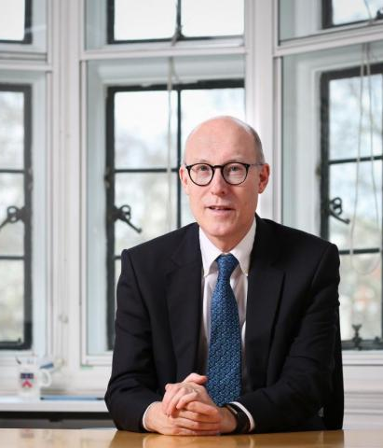
世界计量经济学学会主席及英国科学院院士，牛津大学万灵学院教授，伦敦政治经济学院经济与政治科学教授，英国国家基础设施委员会（National Infrastructure Commission）专员，国际经济协会（International Economic Association）主席，英国国家经济和社会研究所（National Institute of Economic and Social Research）委员会主席。获得叶留·杨森奖（Yrjö Jahnsson Award）（专门表彰对经济学研究有重大贡献的四十五岁以下欧洲经济学家的奖项），还荣获约翰·冯·诺依曼奖（John von Neumann Award）（表彰在计算机科学和技术上具有杰出成就的科学家）。

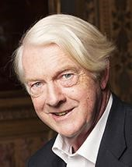
Prof. Duncan Gallie
英国科学院（British Academy）院士，牛津大学纳菲尔德学院社会学教授，英国社会科学院副主席（2004年至2006年），英国科学院外事秘书（2006年至2011年）。其研究领域为经济社会学，目前正致力于两个主要项目：在欧洲背景下经济危机对于工作质量影响的比较研究，1986年至2012年英国专业技能及就业条件变化的考察研究。曾作为职场心理风险评估专家，受邀为法国政府提供建议。
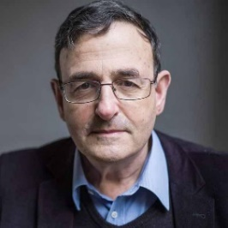
Prof. Avner Offer
英国社会科学院院士，牛津大学万灵学院经济史教授，牛津大学纳菲尔德学院近代社会及经济史教授研究员。发表过有关于国际政治经济，法律，一战以及土地使用权的学术论文，并出版编辑及共同编辑过9本权威著作。近期致力于‘从社会民主主义到市场自由主义’的研究。
Prof. Sir Michael Brady
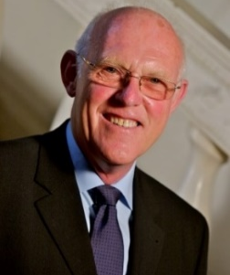
英国皇家学会（Royal Society）院士, 英国皇家工程科学院（Royal Academy of Engineering）院士，英国医学科学院（Academy of Medical Sciences）院士，肿瘤成像领域的世界级专家。担任牛津大学肿瘤学教授，美国麻省理工大学人工智能实验室高级研究科学家，牛津癌症成像中心（英国四大国家级癌症成像中心）联席主任。2003年被英女王封为爵士，同时担任10余家企业的创始董事一职。
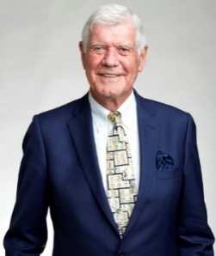
Prof. Graham Richards
英国皇家学会（Royal Society）院士，牛津大学青铜鼻学院教授，牛津大学化学系系主任，牛津大学第一任化学系主席。组织Screensaver Lifesaver项目，涉及200多个国家的350万余台个人计算机，筛选数十亿种化合物，以寻找治疗癌症以及预防炭疽和天花的药物。创立了Oxford Molecular公司，市值4.5亿英镑。
Ms. Liz Trubridge
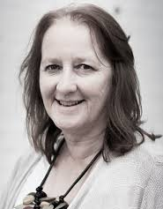
唐顿庄园电视剧以及电影的总制片人，获得过黄金时段艾美奖（电视剧届奥斯卡），英国电影学院奖，金球奖以及“白玉兰”海外电视剧奖。作为唐顿庄园总制片人，参与了节目制作的每一个环节，选角，服装，化妆，后期等等。2019年唐顿庄园同名电影造就了2亿美元的票房盛况，此系列电影电视剧被誉为有史以来最成功的英国影视作品。

